Социально – экономическое развитие города

за январь – февраль 2021 года

ПРОМЫШЛЕННОСТЬ
Крупными и средними предприятиями за январь – февраль 2021 года произведено промышленной продукции (без НДС и акцизов) на сумму 5 млрд. 211,7 млн. рублей (за соответствующий период 2020 года – 4 млрд. 658,8 млн. рублей.). Темп роста к соответствующему периоду 2020 года составил 111,6%.
Таблица 1
Отгружено товаров собственного производства,
выполнено работ и услуг собственными силами по крупным и средним предприятиям
тыс. руб.
 | Январь – февраль 2021г. | Январь – февраль 2021г. в % к январю – февралю 2020г.
Всего | 5 211 723 | 111,6
Сельское, лесное хозяйство, охота, рыболовство и рыбоводство | х | 133,6
Обрабатывающие производства | 4059336 | 109,6
Обеспечение электрической энергией, газом и паром; кондиционирование воздуха | х | 123,1
Водоснабжение; водоотведение, организация сбора и утилизации отходов, деятельность по ликвидации загрязнений | 172455 | 137,8
Строительство | 26732 | 131,7
Торговля оптовая и розничная; ремонт автотранспортных средств и мотоциклов | 9688 | 83,5
Транспортировка и хранение | 78551 | 94,1
Деятельность гостиниц и предприятий общественного питания | х | 63,2
Деятельность в области информации и связи | х | 100,6
Деятельность по операциям с недвижимым имуществом | х | 95,5
Деятельность профессиональная, научная и техническая | х | 148,6
Деятельность административная и сопутствующие дополнительные услуги | х | 51,6
Государственное управление и обеспечение военной безопасности; социальное обеспечение | х | 102,3
Образование | 41428 | 89,6
Деятельность в области здравоохранения и социальных услуг | х | 144,7
Деятельность в области культуры, спорта, организации досуга и развлечений | 7546 | 68,6
Предоставление прочих видов услуг | х | 88,3
х – данные не публикуются в целях обеспечения конфиденциальности первичных статистических данных, полученных от организаций, в соответствии с Федеральным законом от 29.11.2007г. № 282-ФЗ «Об официальном статистическом учете и системе государственной статистики в Российской Федерации»

Финансовые результаты деятельности крупных и средних предприятий города
По состоянию на 1 февраля 2021 года финансовый результат крупных и средних предприятий города составил 65 372 тыс. рублей прибыли. На 01.02.2020 года финансовый результат составлял 72 087 тыс. рублей прибыли.
Удельный вес прибыльных организаций в общем числе организаций составляет 41,7%

ЗАНЯТОСТЬ
На 01.03.2021 число зарегистрированных безработных горожан составило 497 человек, уровень безработицы 1,04% (за аналогичный период прошлого года число безработных составляло 278 человека, уровень безработицы 0,59%).

Диаграмма 3
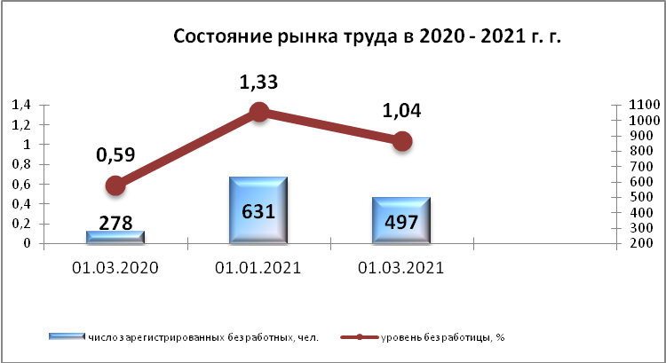

ЗАРАБОТНАЯ ПЛАТА
Среднемесячная заработная плата за январь – февраль 2021 года работников крупных и средних предприятий составила 38 104,5 руб. Рост среднемесячной заработной платы составил 99,8% к соответствующему периоду прошлого года.
Средняя заработная плата по отраслям представлена в Таблице 2.
Таблица 2
 | Январь февраль 2020 года, руб. | Январь – февраль 2021 года, руб. | Темп роста к соответствующему периоду прошлого года, %
ВСЕГО | 38180,86 | 38104,5 | 99,8
А Сельское, лесное хозяйство, охота, рыболовство и рыбоводство | 31274,85 | 30711,9 | 98,2
С Обрабатывающие производства | 51037,41 | 48026,2 | 94,1
D Обеспечение электрической энергией, газом и паром; кондиционирование воздуха | 40774,86 | 43466,0 | 106,6
Е Водоснабжение; водоотведение, организация сбора и утилизация отходов, деятельность по ликвидации загрязнений | 32932,64 | 38234,8 | 116,1
F Строительство | 32178,62 | 35364,3 | 109,9
G Торговля оптовая и розничная; ремонт автотранспортных средств и мотоциклов | 29964,53 | 30324,1 | 101,2
H Транспортировка и хранение | 31121,07 | 31463,4 | 101,1
I Деятельность гостиниц и предприятий общественного питания | 20000,43 | 27660,6 | 138,3
J Деятельность в области информации и связи | 50635,3 | 49774,5 | 98,3
K Деятельность финансовая и страховая | 32618,71 | 33303,7 | 102,1
L Деятельность по операциям с недвижимым имуществом | 22678,35 | 26080,1 | 115,0
M Деятельность профессиональная, научная и техническая | 37553,08 | 43862,0 | 116,8
N Деятельность административная и сопутствующие дополнительные услуги | 18033,13 | 18177,4 | 100,8
O Государственное управление и обеспечение военной безопасности; социальное обеспечение | 35984,81 | 37424,2 | 104,0
P Образование | 26429,75 | 28253,4 | 106,9
Q Деятельность в области здравоохранения и социальных услуг | 33571,32 | 34410,6 | 102,5
R Деятельность в области культуры, спорта, организации досуга и развлечений | 27788,71 | 28066,6 | 101,0
S Предоставление прочих видов услуг | 24230,24 | 20111,1 | 83,0

В целом по городу средняя заработная плата превысила прожиточный минимум по Удмуртской Республике в 3,6 раза (прожиточный минимум составил 10 465 руб. на душу населения).
По данным Формы 3Ф статистической отчётности, предоставляемой Глазовским отделом Территориального органа Федеральной службы госстатистики по Удмуртской Республике, на 01.03.2021 задолженность по заработной плате крупных и средних предприятий отсутствует.

ДЕМОГРАФИЧЕСКАЯ СИТУАЦИЯ
В течение января – февраля 2021 года на территории города Глазова зарегистрировано 94 новорожденных малышей, что на 14 меньше, чем за январь – февраль 2020 года.
Матерями, не состоящими в браке, рождено 30 детей, что на 1 меньше, чем за аналогичный период 2020 года.
За отчетный период оформлено 228 смертей (на 32 меньше, чем за январь – февраль 2020 года).
Таким образом, естественная убыль населения составила 134 человека (за январь – февраль 2020 года естественная убыль населения составляла 88 человек).
Таблица 3
Статистика рождаемости и смертности (чел.)
 | Январь - февраль  2020 года | Январь - февраль  2021 года
Число родившихся, чел.  Число родившихся на 1000 жителей  Число умерших, чел.  Число умерших на 1000 жителей | 108  1,169  196  2,123 | 94  1,018  228  2,469

В течение января – февраля 2021 года вступили в брак 56 пар, на 7 больше, чем в январе – феврале 2020 года.
За отчетный период 2021 года развелось 42 пары, что на 9 пар меньше, чем за соответствующий период 2020 года.
МИГРАЦИЯ
На 01.03.2021 число прибывших 237 человек, число выбывших 209 человек. Таким образом, миграционный прирост населения составил 28 человек.

